Отчет
о проведении мероприятий ко Дню образования ДАССР
в МКОУ «Нижне-Убекинская ООШ»
Внеклассные мероприятия, посвященные празднованию «100-летия со дня образования ДАССР», прошли с 11 по 23 января 2021 года в МКОУ «Нижне-Убекинская ООШ»
В школе, проведены единые уроки, лекции, линейки, круглые столы. Были оформлены тематические стенды и уголки, посвященные этой дате, оформлены выставки книг, рисунков, школьных стенгазет.
Цель мероприятий – знакомство учащихся с историей становления родного края, его историческое значение, развитие у молодежи и подрастающего поколения чувства патриотизма и гордости за свой регион.
Были проведены тематические классные часы «Дагестан – наш край родной», «Образование ДАССР», «Мой Дагестан», «История образования ДАССР», старшеклассниками был просмотрен фильм «Дагестан – страна гор»
В школе прошло мероприятие на тему «Многонациональный Дагестан. Традиции и обычаи». Целью данного мероприятия было расширение кругозора учащихся о традициях народов Дагестана, о жанрах устного народного творчества (песни, сценки, танцы); воспитание интереса к изучению истории своего села, своего народа, своей страны.
Среди учащихся 2-9 классов был проведен тотальный диктант «Образование ДАССР» и многие учащиеся написали его на «отлично», также был проведен конкурс «Лучший чтец» на стихи дагестанских поэтов о Дагестане. Ученица 7 класса Гасанова З.И. написала лучшую в школе исследовательскую работу «Пою мою республику»
«Принятие 20 января 1921 года Всероссийским Центральным Исполнительным комитетом Декрета об образовании Дагестанской Автономной Советской Социалистической Республики – в ряду судьбоносных событий, которые повлияли на жизнь многих поколений дагестанцев. Создание дагестанской автономии явилось точкой отсчета нового этапа истории наших народов. История Дагестана содержит немало славных страниц, свидетельствующих о созидательном труде, самоотверженности и высоком патриотизме его жителей. Благодаря усилиям и таланту многих поколений в республике создан значительный экономический, культурный и интеллектуальный потенциал. А самая главная заслуга – это дружба и братство между народами. Об этом должно знать подрастающее поколение и гордиться этим».

Приложение
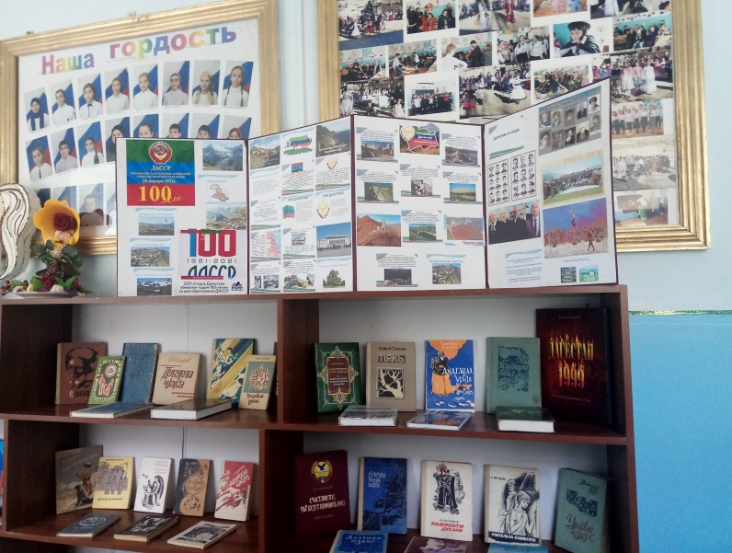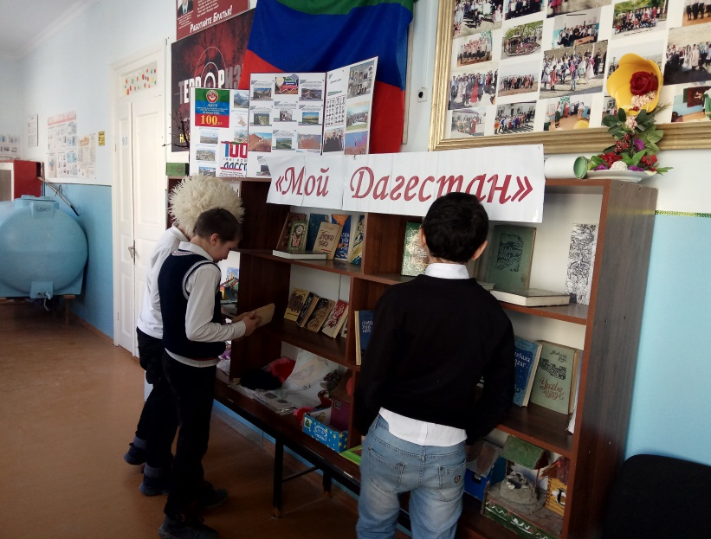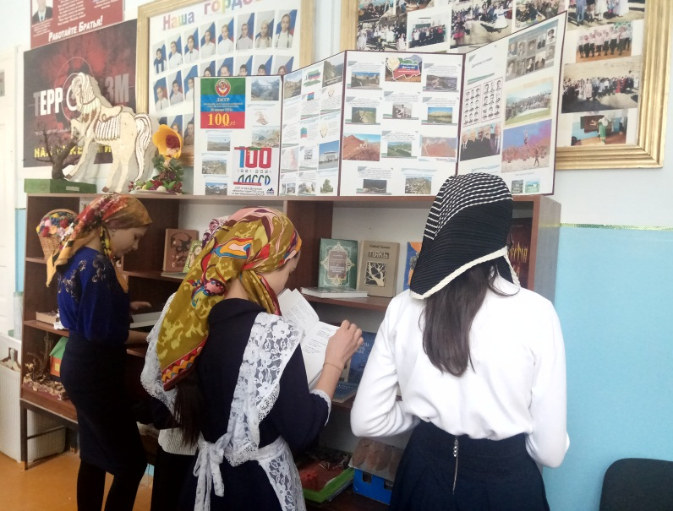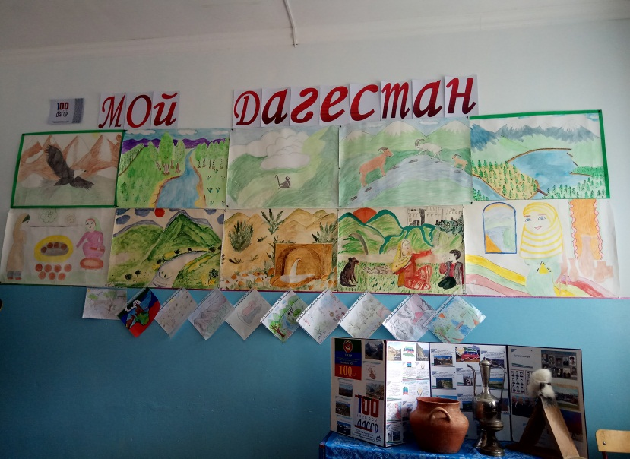
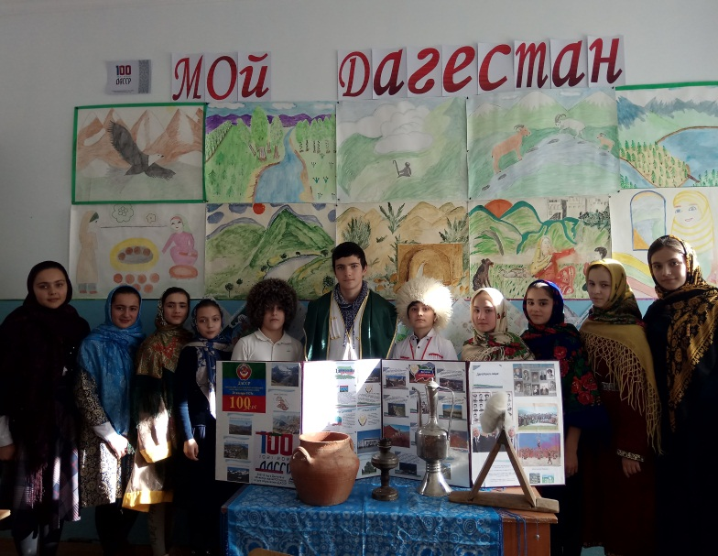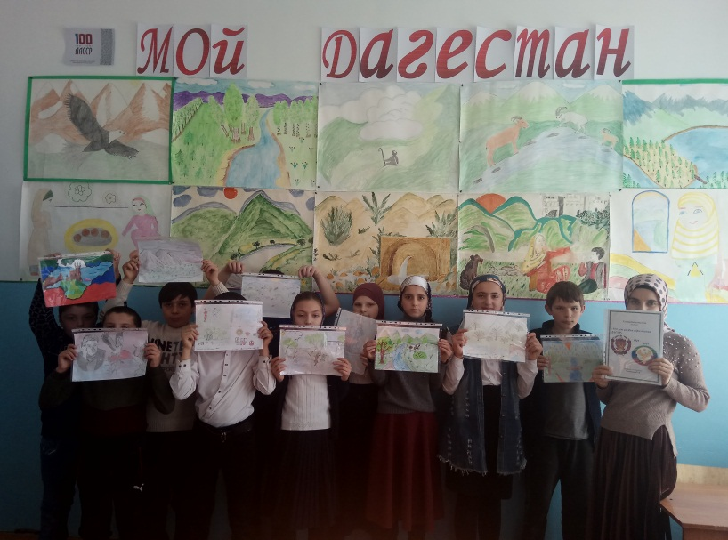
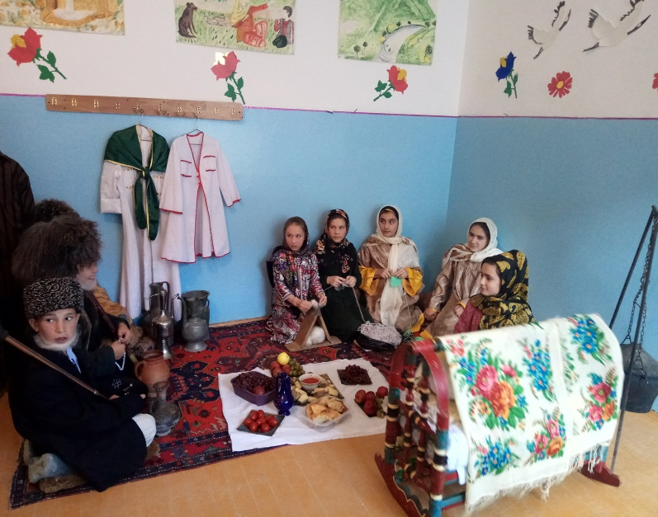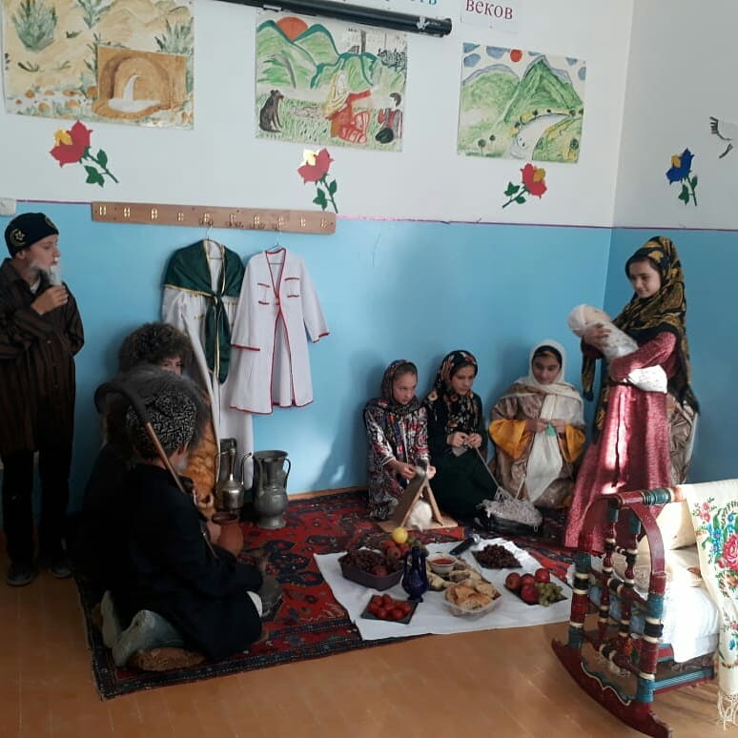
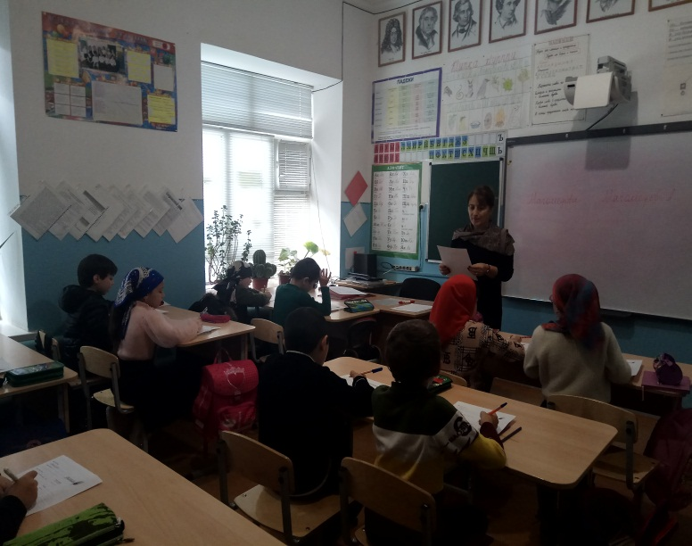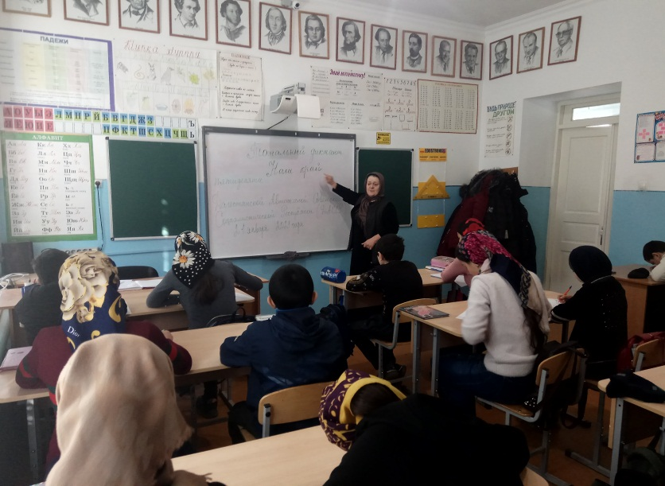
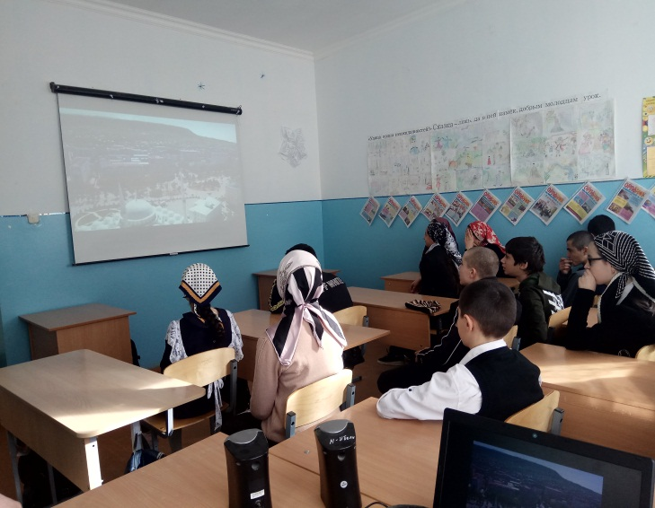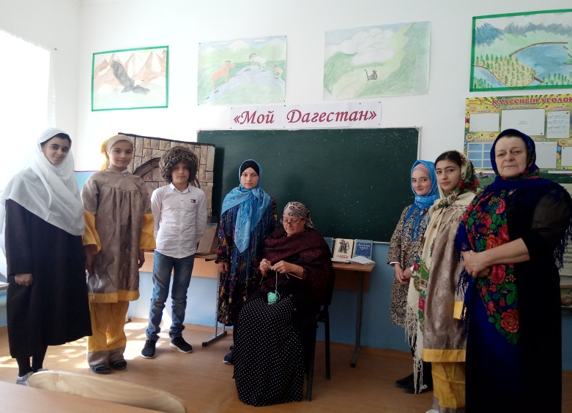

Зам/директора по УВР _________/ Магомедова С.А./

